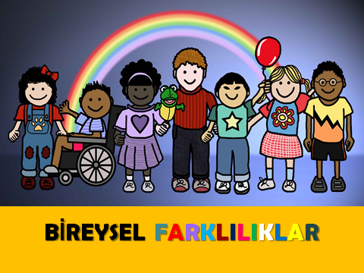
BİREY:
Toplumları oluşturan benzer ve farklı özellikleri bulunan toplum içinde oluşan insanların her birine birey denir.
BİREYSEL ÖZELLİKLER
İnsanları birbirinden ayıran, bizi biz yapan özelliklerimizdir. Bu özelliklerimiz sayesinde diğer insanlardan ayrılırız.

- Fiziksel Özellikler
- Duygusal Özellikler
- Kültürel Özellikler
- Zihinsel Özellikler şeklinde sıralanabilir.

Fiziksel Özellikler:
Boy, kilo, göz rengi, saç rengi gibi dışarıdan bakınca fark edilen özelliklerdir. Yani bireylerin dış görünüşlerine fiziksel özellikler denir. Fiziksel özelliklerimizi ailemizden alırız.
Duygusal Özelliklerimiz:
Yaşamımız boyunca başımızdan geçen aynı olaylar her bireyde farklı duygulara neden olur. Örneğin;
- Sevdiğimiz şeyler
- Nefret ettiklerimiz
- Korkularımız
- Üzüntülerimiz
- Heyecanlarımız
- Sevinçlerimiz

Zihinsel Özellikler:
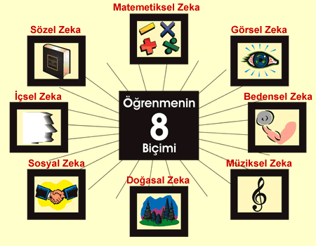
Düşünce, bilgi ve yeteneklerimiz... Hepimizin düşüncesi, ilgi ve yeteneği farklıdır. Örneğin;
- Bazı insanlar satranç oynamayı severler.
- Bazı insanlar spor yapmayı isterler.
- Bazı insanlar çok güzel resim yaparlar.
- Bazı insanlar müziğe ilgi duyarlar, müzik aletleri çalarlar.
- Bazı insanlar matematik hesaplarını çok hızlı yaparlar.
- Bazı insanlar kitap okumayı çok isterler.

İnsanların fiziksel özelliklerini dış görünüşünden anlayabiliriz ama onların kişisel özelliklerini anlamamız için insanlarla arkadaşlık kurup onları yakından tanımamız gerekir.
İnsanların farklılıklarının yanında bazı benzerlikleri de vardır. Bireysel farklılıklara saygı duymalıyız. Farklılıkları kabul etmek bireylerin barış ve huzur içinde yaşamasını sağlar. İnsanların sahip olduğu fiziksel, zihinsel ve duygusal özellikler onların kişiliklerinin bir parçasıdır. Kendi özelliklerinin farkında olan bireyler kendilerini bu alanda geliştirerek başarıyı yakalayabilirler.
BİREYSEL FARKLILIKLAR KONULU SINIF EKİNLİKLERİ
ETKİNLİK 1:
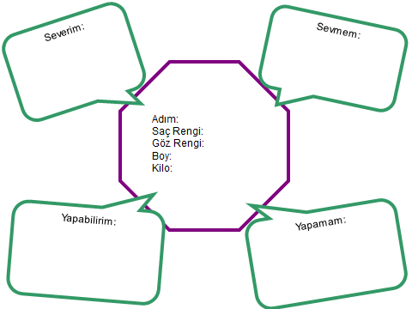
Görseldeki form sınıftaki öğrenci sayısı kadar çoğaltılarak öğrencilere dağıtılır. İki kişi oturan öğrenciler birbirlerine bakmadan formda istenenleri doldururlar. Herkes tamamladıktan sonra kendileri hakkında yazdıkları bilgileri birbirleriyle paylaşmaları istenir ve bunun için 5 dakika süre verilir. Gönüllü olan öğrencilerden kişisel yönlerini sınıfta paylaşmaları istenir.
Etkinlik notu: Öğrencilerin birbirini yakından tanıyan arkadaşlar olarak değil de karışık bir şekilde ikili olarak oturmaları önerilir.
ETKİNLİK 2:
ZAMAN MAKİNESİ: Bu etkinlik için örnek 2-3 hikaye oluşturulur. Buradaki amaç üç beş cümle ile oluşturulan bir hikaye üzerinden öğrencilerin empati kurup hikayedeki kişinin düşünce hislerini, karşılaştığı zorlukları sınıf arkadaşlarıyla paylaşmaları beklenir. Örnek hikâye sınıfın dışında gönüllü öğrenciye okunur ve sınıf kapısı zaman makinesi olarak kullanılır. Öğrenci zaman makinesinden geçerek sınıfa geldiğinde hikâyede yer alan kişi ile empati kurmuş olarak 1.tekil şahıs üzerinden düşünce, duygu ve hayat şeklini paylaşması beklenir.
Örnek hikaye kurgusu: 2 metre boyunda ve fazla kilolu görünmeyen birini canlandırmanı istiyorum.
Örnek hikaye 2: Sağ bacağını kullanamayan, koltuk değneği kullanması gereken bir erkek öğrenciyi canlandırmanı istiyorum.
Örnek hikaye 3: 1.50 metre boyunda ve 100 kilo olan bir kız öğrenciyi canlandırmanı istiyorum.
Etkinlik Notu: Hikâyeler sınıftaki öğrencilerin fiziksel özelliklerine göre şekillendirilmelidir. Öğrencilerin hassasiyetleri göz önünde bulundurulmalıdır. Örneğin sınıfta bacağını kullanamayan veya obez bir öğrenci varsa sınıfta uygulamak için farklı bir hikaye kurgulamanız önerilir.

